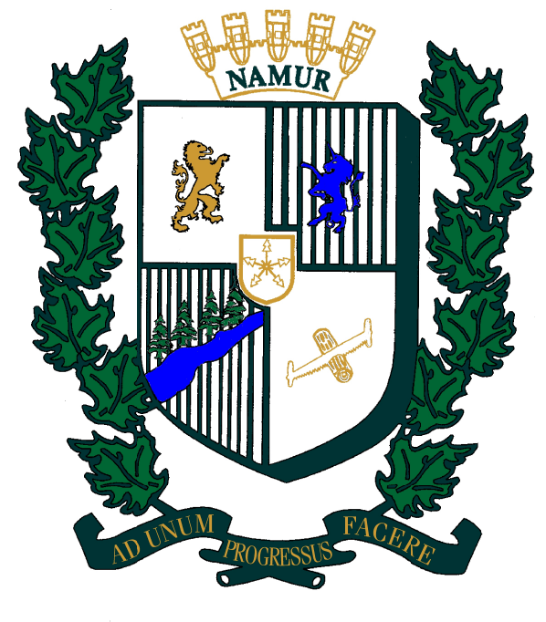
MUNICIPALITÉ DE NAMUR

OFFRE D’EMPLOI

POSTE DE DIRECTEUR- DIRECTRICE GÉNÉRAL(E)
GREFFIER TRÉSORIER - TRÉSORIÈRE

Responsabilités

Le directeur général et secrétaire trésorier planifie, organise, dirige et contrôle l’ensemble des activités administratives en vue d’assurer le fonctionnement efficace de la Municipalité

Le poste consiste à :

- Assister aux réunions du conseil et dresser les procès-verbaux
- Étudier et préparer les projets de règlements
- Effectuer des entrées de données comptables
- Assister le conseil dans la préparation du budget
- Assurer la gestion du personnel
- Assurer les communications entre le conseil et les employés de la municipalité

Les exigences :

- Détenir une formation en gestion municipale
- Formation en administration (comptabilité et gestion)
- Connaissance du milieu municipal et des différents paliers gouvernementaux serait un atout
- Habiletés en rédaction de textes et en communications
- Excellent français parlé et écrit, connaissance suffisante de l’anglais
- Connaissances du logiciel de gestion municipale Sygem serait un atout
- Faire preuve de leadership, de diplomatie et de polyvalence

Conditions salariales :

Elles sont établies selon l’expérience et la scolarité

Toute personne intéressée doit faire parvenir son curriculum vitae par courrier au 996, rue du Centenaire, Namur, Qc, J0V 1N0; par télécopieur au (819) 426-3074 ou par courriel à dir.général@namur.ca

Date limite pour faire parvenir le curriculum vitae : le 04 décembre 2023

